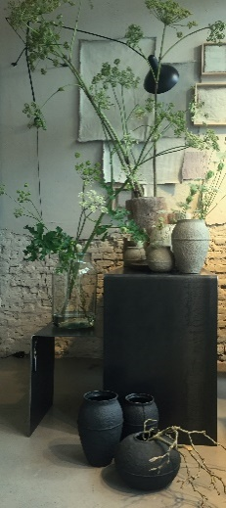**kb 5.2 Opdracht Etalage inrichten**

**Doel**

Je kunt een etalage inrichten op basis van een ontwerp en rekening houden met compositie.

**Uitvoering**

Overleg met je docent wat je mag gebruiken.  
Verzamel je materialen en vul de lijst in:

|  |  |
| --- | --- |
| Wat is het thema of kleur? |  |
| Welke kleuren? | Maximaal 3 kleuren |
| Producten |  |
| Accessoires | Maximaal 3 soorten |
| Displays of opbouwmateriaal | Maximaal 3, van 1 soort |
| Ondergrond / achtergrond |  |
| Welke compositie? | Symmetrisch – A-symmetrisch – ritme – piramide  Streep door wat je niet gebruikt. |

**Maak met de materialen een presentatie op een tafel:**

1. Ondergrond neerleggen. Als je een achtergrond gebruikt, leg je die bij de presentatie.
2. Displays of opbouwmateriaal neerzetten.
3. Producten plaatsen.
4. Accessoires erbij leggen.
5. Teken een vooraanzicht van de compositie. Bespreek je resultaat met je docent.
6. Teken een 3D van de compositie. Bespreek je resultaat met je docent.
7. Als je tekeningen zijn goedgekeurd, mag je de etalage inrichten. Kijk goed naar je tekening en gebruik bovenstaande volgorde.